射频功率放大器在移动通信工程和测试中的应用
来源：互联网
应用一：功率放大器作为传播模型校正发射机
在移动通信基站新站选址前，需要采用经验模型来进行小区规划。无论采用哪种经验模型，由于和实际环境存在一定的误差，同时，对各种地形的判断也具有主观性，所以其预测结果往往和实际结果有较大的差异。因此，在工程上需要用连续波（CW）模拟发射机对预测的传播模型进行校正。
采用信号发生器加宽带功放的模式，一套设备就可以实现各种频段的模型校正发射系统，包括CDMA、CDMA2000、GSM900/1800、E-GSM、PHS、TD-SCDMA和WCDMA，成本十分低廉。如果采用CW信号源（如Agilent 8646），可以组成宽带的CW发射机；如果采用矢量信号源（如Agilent ESG），则可以组成各种带调制信号的宽带发射机。
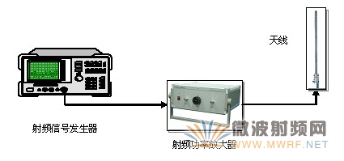
图一：宽带放大器实现通用的模型校正发射机
应用二：功率放大器作为基站发射机来评估基站天馈系统
前例是应用于在新基站选址之前，而本例则是应用于在站址确定，而且天馈系统架设完毕后，用功率放大器来评估天馈系统的实际覆盖范围，在这种情况下，放大器的输出应该和基站发射机的输出功率大小一致。
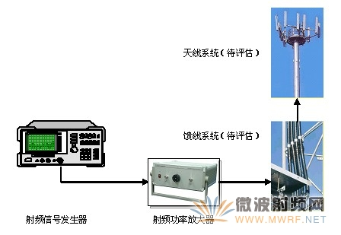
图二：用放大器来评估天馈系统的覆盖范围
应用三：用功率放大器来配合室内分布系统的安装
在移动通信室内分布系统，尤其是兼容多制式、多频段的综合室内分布系统中，功率放大器可以作为以下二种应用。
1. 作为模拟发射系统，这种应用类似于应用一，只是本应用是在室内进行；
2. 作为模拟干线放大器。
在本应用中，增益可调的宽带放大器（0.8-2.5GHz）尤其适用。

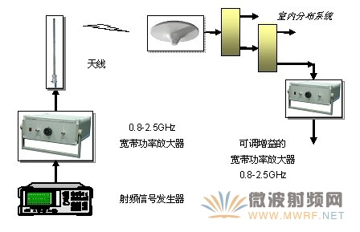
图三：用放大器来配合综合室内分布系统的安装和调试
应用四：用功率放大器来测量泄漏同轴电缆
功率放大器可以用来测量泄漏同轴电缆的泄漏大小，如果是宽带测试，可采用均衡器来补偿通带频响。
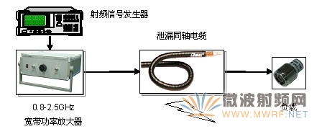
图四：用放大器来射频泄漏同轴电缆
应用五：用功率放大器来无源器件的互调失真
在无源器件的互调测量系统中，需要用到大功率放大器。

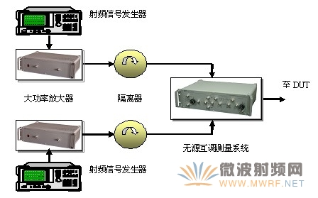
图五：用放大器来进行PIM测量

